Buku Panduan Inkscape Pemula

Hasil Kolaborasi Komunitas Inkscape Indonesia
CC BY-SA 3.0
Copyright © 2016 Inkscape Indonesia

Prakata

Bismillahirrahmanirrahim,

Kepada segenap masyarakat Indonesia kami hadiahkan buku yang kami beri judul Buku Panduan Inkscape Pemula. Buku setebal 50 halaman ini ditulis secara kolaborasi melalui internet oleh 9 orang penulis dari tempat dan zona waktu yang berbeda-beda di seluruh Indonesia. Buku ini adalah buku gotong royong yang pertama kalinya disusun oleh komunitas Inkscape Indonesia. Oleh karena itu, setiap bab di buku ini disusun berurutan sesuai kapan penulisnya mengirimkan tulisan (tidak diedit) untuk menghormati semangat gotong royong setiap penulis.

Proyek ini diumumkan pertama kali 17 Februari 2016 di IRC #ubuntu-indonesia. Kemudian pengumuman dilakukan secara terbuka di grup Facebook Inkscape Indonesia. Waktu bergulir hingga buku ini telah mencapai target sebelum deadline yakni pada 9 Maret 2016.

Inisiasi proyek buku ini diinspirasi paling banyak oleh Proyek GNU (http://www.gnu.org). Jantung Proyek GNU adalah gotong royong. Maka buku ini adalah pembuktian konsep-konsep gotong royong GNU hanya saja di bidang Inkscape dan di negara Indonesia.

Harapan kami pertama-tama, dengan adanya buku ini di internet, pembaca di pelosok Indonesia bisa mencetak buku ini untuk mengajarkan Inkscape dengan murah dan mudah. Kedua, kami harap buku ini menginspirasi komunitas-komunitas lain supaya membuat proyek buku kolaborasi yang sama untuk bidang masing-masing. Bayangkan setiap komunitas FOSS di Indonesia melakukan ini, betapa kaya panduan seputar FOSS di dalam Bahasa Indonesia nantinya.

Akhirnya, kami berterima kasih kepada seluruh pihak baik itu IRC #ubuntu-indonesia, grup Inkscape Indonesia di Facebook, grup Belajar GNU/Linux Indonesia di Telegram, Grup Belajar LibreOffice Indonesia di Telegram, seluruh individu yang menyumbangkan jerih payahnya untuk buku ini, dan segala pihak yang membantu berhasilnya gotong royong buku ini yang tidak bisa disebut namanya satu per satu. Kami pun memohon maaf sebesar-besarnya kepada seluruh pembaca karena kami tahu buku ini jauh dari sempurna selaku kolaborasi pertama kalinya bagi kami. Saran dan kritik membangun kami harapkan.

Hormat kami,

Ade Malsasa Akbar
(Koordinator Proyek)

Nama-Nama Penulis
Buku ini disusun oleh anggota komunitas Inkscape Indonesia secara kooperasi dan kolaborasi di internet. Adapun nama-nama penulis buku ini sebagai berikut.

- Rofiquzzaki <babisayabundar@gmail.com> (Bab 2 & Bab 3)
- Wahyu Setiyono <teknikmint@gmail.com> (Bab 4)
- Irfanator Odyssey <irf.neko@gmail.com> (Bab 5)
- Taufiq <3ramayana@gmail.com> (Bab 6)
- Kukuh Syafaat <cho2@di.blankon.in> (Bab 7)
- Ary Aldatama <ary.aldatama@gmail.com> (Bab 8)
- Muhammad Yuga Nugraha <myugan59@gmail.com> (Bab 9)
- Ferry Hidayat <eferryday@gmail.com> (Bab 10)

Lisensi Buku
Buku ini dilisensikan di bawah lisensi copyleft Creative Commons Attribution-ShareAlike 3.0 Unported http://creativecommons.org/licenses/by-sa/3.0/. Pemegang lisensi adalah seluruh penulis yang namanya tercantum di buku ini.

Bab 1 Mengenal Inkscape

Inkscape adalah sebuah free software (perangkat lunak bebas) dari jenis vector drawing yang tersedia untuk GNU/Linux, Windows, dan Mac OS X. Inkscape menggunakan format berkas Scalable Vector Graphic (SVG) secara default. Inkscape bisa digunakan untuk menggambar vektor pada umumnya, seperti desain logo, poster, web, tracing, dan sebagainya. Di dalam perbandingan platform, Inkscape setara dengan CorelDRAW di platform proprietary. Merek dagang Inkscape dimiliki oleh Software Freedom Conservancy. Lisensi Inkscape adalah GNU GPL, oleh karena itu Inkscape tergolong perangkat lunak bebas. Situs resmi Inkscape adalah http://inkscape.org.

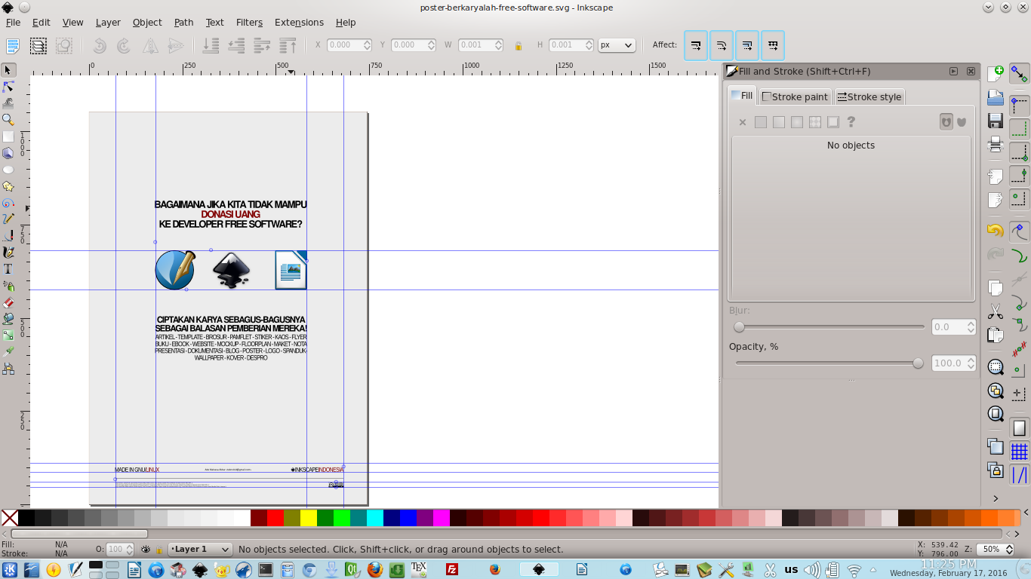Illustration 1: Inkscape 0.48 di GNU/Linux Ubuntu
Sejarah Inkscape

Dahulu, sebelum Inkscape ada, terdapat sebuah software bernama SodiPodi. SodiPodi dikembangkan sejak 2009. Pada tahun 2003, sejumlah pengembang software melakukan forking kepada SodiPodi, dan jadilah software baru bernama Inkscape. Inti forking yang dilakukan adalah developer baru untuk Inkscape ingin mendukung penuh format vektor SVG (dalam perbandingan platform, merupakan format saingan CorelDRAW CDR). Saat ini, Inkscape telah digunakan meluas dan dianggap sebagai program gambar vektor de facto di platform GNU/Linux.

Bab 2 Clip & Mask

Copyright © 2016 Rofiquzzaki <babisayabundar@gmail.com>

2.1 Clip
Inkscape memiliki fitur yang dapat memasukkan suatu objek ke objek lain, fitur ini bernama Clip. Clip dapat diakses dari Menu Object > Clip > Set seperti pada gambar.

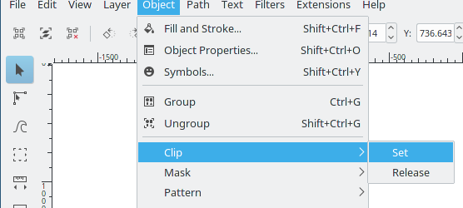Illustration 2: Menu Clip pada Inkscape

Clip digunakan ketika pengguna Inkscape membutuhkan suatu objek sebagai ‘wadah’ dari objek lain, misalnya pengguna memiliki gambar yang akan dimasukkan ke dalam suatu ‘wadah’ berbentuk lingkaran, maka yang perlu dilakukan adalah membuat suatu objek lingkaran (circle) yang diletakkan di atas objek gambar tersebut, kemudian pilih atau drag kedua objek tersebut hingga terpilih kemudian gunakan fitur Clip, maka gambar akan berbentuk lingkaran. Clip juga tersedia dari klik kanan setelah objek-objek yang akan di Clip terpilih, kemudian klik kanan > Set Clip seperti pada gambar.
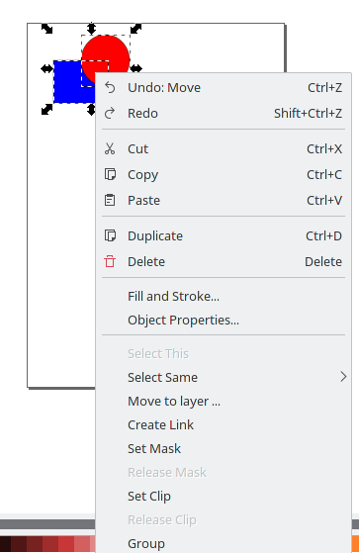Illustration 3: Melakukan Clip dengan Klik Kanan
Fitur ini dapat memasukkan objek ke objek lain, dan fitur ini dapat melepaskan kembali objek yang sudah ‘diwadahi’ oleh objek lain dengan menggunakan Release Clip dari menu yang sama ketika membuat Clip. Release Clip melepaskan kembali objek-objek yang sudah menjadi satu (sudah di-Clip).

2.2 Mask
Inkscape juga memiliki fitur yang dapat menutupi objek dari objek lainnya, fitur ini bernama Mask. Mask memiliki fungsi yang hampir sama dengan Clip, penggunaannya pun juga sama dengan memilih objek-objek yang akan di Mask. Perbedaan Clip dan Mask terletak pada objek yang akan di-‘wadahi’, Mask seperti nama fungsinya akan menutupi objek yang ada di belakang dengan objek yang ada di depan sebagai Mask (topeng), kalau Clip hanya akan membatasi objek belakang dengan objek yang ada di depannya saja seperti wadah sedangkan Mask akan menutupi objek yang ada di belakangnya, dan ini pun tergantung dari perbandingan warna objek di depan dengan warna objek di belakang. Penggunaan Mask juga dari menu yang sama dengan Clip yaitu diakses dari Menu Object > Mask > Set seperti pada gambar.

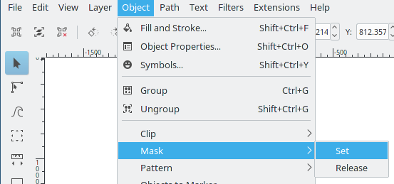Illustration 4: Menu Mask pada Inkscape
Fitur ini juga dapat diakses dari klik kanan objek-objek yang akan di Mask kemudian Set Mask seperti pada gambar.
Fitur ini pun dapat melepaskan kembali objek-objek yang di Mask dengan fitur Release Mask sama seperti pada Release Clip.
Illustration 5: Melakukan Mask dari Klik Kanan

Bab 3 Fill & Stroke

Copyright © Rofiquzzaki <babisayabundar@gmail.com>

3.1 FILL
Setiap objek pada Inkscape memiliki warna dan memiliki garis pinggir entah itu terlihat maupun tidak terlihat. Warna dalam suatu objek pada Inkscape diisi dengan Fill, jadi setiap objek memiliki Fill misalnya sebuah persegi (rectangle) berwarna merah di dalamnya maka objek tersebut sudah di Fill dengan warna merah. Untuk mengakses pilihan Fill pilih di Menubar Object > Fill and Stroke seperti pada gambar.
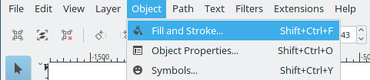Illustration 6: Menu Fill and Stroke
Setelah Fill and Stroke dipilih akan muncul sebuah ‘dock’ di sebelah kanan Inkscape untuk pengaturan Fill pada tab Fill seperti pada gambar.
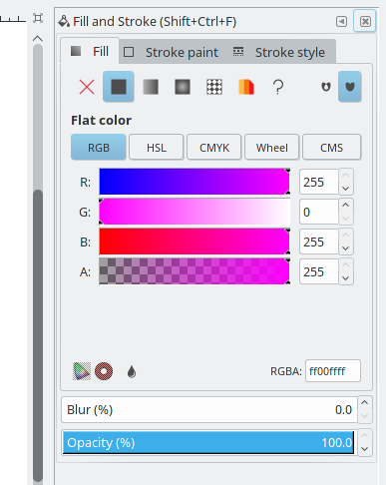Illustration 7: Panel Dock Fill and Stroke
Selain dari Menubar, Dock ini juga bisa diakses dengan klik kanan pada suatu objek kemudian klik Fill and Stroke seperti gambar yang memunculkan Dock sama seperti cara pengaksesan dari Menubar.
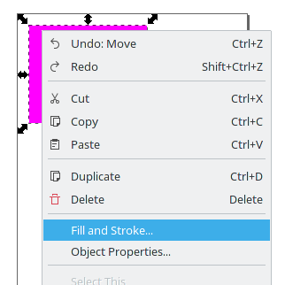Illustration 8: Memunculkan Panel Dock dari Klik Kanan
Dock ini berfungsi untuk pengaturan Fill pada suatu objek yang dipilih, Fill bisa memberi warna pada objek dengan warna Flat, Gradient (Gradasi), maupun diberi Pattern (Pola). Pemberian warna Fill pun dapat menggunakan metode RGB (Red, Green, Blue), CMYK (Cyan, Magenta, Yellow, Black), HSL, Lingkaran (Wheel), maupun CMS. Di bagian bawah Dock pada Tab Fill juga terdapat Blur untuk memberikan keburaman warna sebanyak berapa persen sesuai yang diinginkan, di bawahnya Blur juga terdapat Opacity untuk memberikan warna pada objek dengan intensitas warna sebanyak berapa persen yang diinginkan.

Cara yang lebih sederhana dalam pemberian warna Fill bisa menggunakan warna-warna yang ada di bagian bawah Inkscape, dengan memilih objek tertentu kemudian klik kanan pada salah satu warna yang ada di bawah dan klik Set Fill seperti gambar di bawah.

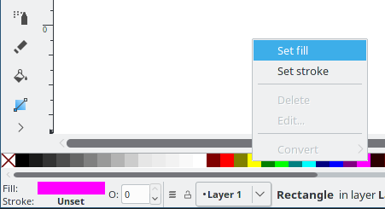Illustration 9: Klik Kanan > Set Fill

3.2 STROKE
Setiap objek pada Inkscape, selain memiliki warna di dalam objek tersebut, juga memiliki garis pinggir, garis pinggir ini bernama Stroke. Contohnya dalam sebuah persegi (rectangle) yang di dalamnya memiliki warna merah dan garis pinggir hitam, maka persegi tersebut memiliki warna Fill merah dan warna Stroke hitam. Untuk mengakses pilihan Stroke caranya sama seperti pengaksesan Fill dengan memilih dari Menubar Object > Fill and Stroke seperti pada gambar.

Illustration 10: Menu Fill and Stroke
Cara lain juga dapat digunakan, yaitu dengan klik kanan pada suatu objek kemudian pilih Fill and Stroke, sama seperti cara untuk mengakses Fill seperti sebelumnya, seperti gambar.
Illustration 11: Mengakses Fill and Stroke dari Klik Kanan
Maka pada layar Inkscape di sebelah kanan (secara default, walaupun Dock ini dapat dipindah-pindah) akan muncul sebuah ‘Dock’, namun secara default Tab yang terpilih adalah Fill, tinggal ganti saja Tab-nya dengan memilih Stroke seperti pada gambar.
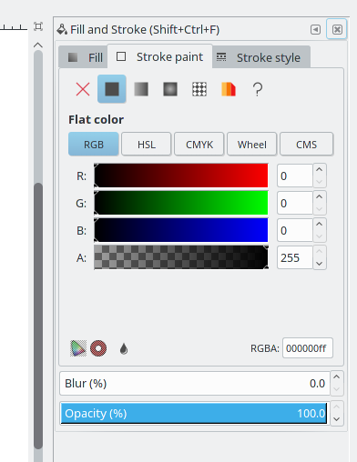Illustration 12: Tab Stroke pada Panel Dock
Pengaturan Stroke ini memiliki fitur-fitur yang sama dengan pengaturan Fill, mulai dari pemilihan warna Flat (datar), Gradient (gradasi), maupun Pattern (pola). Fitur lain seperti pemilihan warna dengan RGB, CMYK, HSL, Wheel, CMS juga sama seperti pada pengaturan Fill. Bahkan pengaturan Blur dan Opacity juga sama dengan yang dijelaskan Fill di atas.

Cara yang lebih sederhana dalam pemberian warna Stroke bisa menggunakan warna-warna yang ada di bagian bawah Inkscape, dengan memilih objek tertentu kemudian klik kanan pada salah satu warna yang ada di bawah dan klik Set Stroke seperti gambar di bawah.

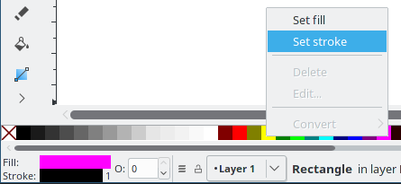Illustration 13: Klik Kanan > Set Stroke

Bab 4 Path Operations

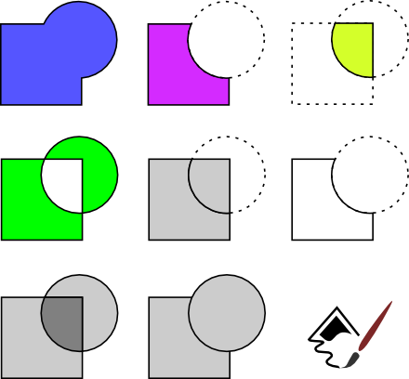
Copyright © 2016 Wahyu Setiyono <teknikmint@gmail.com>

4.1 Deskripsi
Union, Difference, Intersection, Exclusion, Division, Cut Path, Combine, dan Break Apart

Nama-nama di atas merupakan alat yang akan sering digunakan pada saat membentuk pola gambar. Dari menggabungkan, memotong, menduplikat sekaligus memotong, mengkombinasi, sampai pada melepaskan gabungan dari beberapa objek path gambar.

4.2 Pembahasan

4.2.1 Union (Ctrl++)
Union diartikan gabungan atau menggabungkan. Apabila akan menggabungkan dua atau lebih objek gambar maka gunakan alat ini yang berada di menu Path >> Union. Sebagai contoh perhatikan gambar berikut ini.
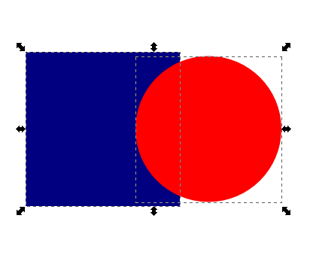
Gambar 1
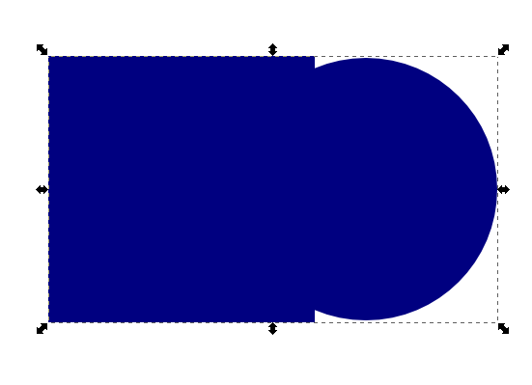
Gambar 2
Dari kedua gambar di atas, untuk gambar pertama berisi dua gambar yang berbeda yang saling tumpuk. Sengaja diberikan warna yang berbeda agar mudah untuk dilihat perbedaan gambarnya. Sedangkan gambar kedua adalah bentuk dari gabungan kedua gambar yang telah di-union. Warnanya akan mengikuti dengan yang objek gambar yang berada di bawahnya.

4.2.2 Difference (Ctrl+-)
Fungsi dari difference adalah untuk memotong objek gambar sesuai dengan gambar yang dijadikan pemotong. Pada kasus ini, si objek pemotong harus berada di atas objek gambar target. Untuk lebih jelaskan silakan lihat contoh gambar berikut ini.
Gambar 3


Gambar 4
Gambar 3 adalah dua objek gambar yang tertumpuk. Dengan menggunakan Difference maka akan menghasilkan Gambar 4. Perlu diingat bahwa objek gambar sebagai pemotong harus selalu di atas gambar target. Jika terbalik maka hasilnya akan berbeda, yaitu lingkaran yang terpotong oleh persegi.

4.2.3 Intersection (Ctrl+*)
Kegunaan dari alat ini yakni sebagai pemotong juga. Perbedaannya adalah hasil dari objek gambar yaitu irisan dari kedua objek gambar. Dari kedua gambar yang tertumpuk, maka bidang gambar hasilnya akan sesuai dengan batas dari irisan kedua gambar. Silakan lihat contoh gambar berikut agar lebih paham.
Gambar 5
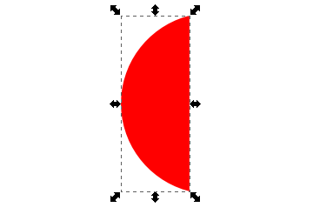
Gambar 6
Seperti biasa, gambar 5 adalah contoh saja. Sementara hasil dari intersection adalah gambar 6. Gambar ini adalah irisan dari kedua objek gambar tersebut di atas.

4.2.4 Exclusion (Ctrl+^)
Penggunan alat ini apabila ingin mendapatkan sebuah objek gambar dari kedua gambar yang tertumpuk (dari irisannya) yang akan dihapus. Jadi bukan salah satu gambar yang akan hilang, tetapi irisan dari kedua gambarnya yana akan terhapus. Sebagai contoh, lihat hasil gambar berikut ini.
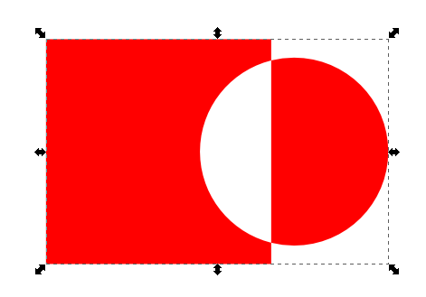
Gambar 7

4.2.5 Divison (Ctrl+/)
Hampir sama dengan Exlusion, perbedaannya irisan dari kedua gambar tidak hilang. Melainkan menjadi objek gambar lagi sesuai dengan bidang irisan tadi. Perhatikan gambar berikut ini.
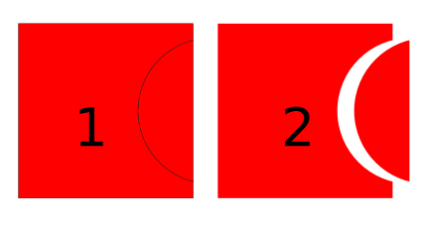
Gambar 8
Dari hasil gambar di atas, pada sisi objek 1 adalah hasil dari exlusion. Untuk mempermudah melihat hasilnya jadi saya pisahkan seperti pada sisi objek 2.

4.2.6 Cut Path (Ctrl+Alt+/)
Sementara fungsi dari cut path sendiri adalah akan memotong path (garis) sesuai dengan bidang irisan kedua gambar. Nantinya akan terbuat objek garis hasil dari pemotongan kedua gambar. Selain itu objek gambar yang terpotong garisnya masih bida diberi warna. Perhatikan gambar berikut ini.
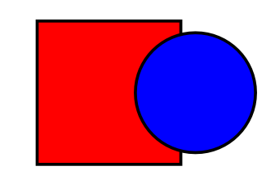
Gambar 9
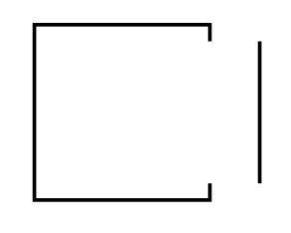
Gambar 10

Gambar 11
Dari ketiga gambar di atas hasil dari eksekusi cut path adalah pada gambar 10 dan 11. Pada gambar 10 ini setelah meng-cut path dan garisnya bisa terlihat dipisahkan seperti contoh di atas. Sementara pada gambar 11 objek yang dipotong path-nya bisa diberi warna.

4.2.7 Combine (Ctrl+K)
Sesuai dengan namanya yaitu combine berarti mengkombinasikan kedua gambar yang tertumpuk maupun terpisah. Tetapi masih ada garis path (node). Berbeda dengan union, yang secara keseluruhan tergabung menjadi satu objek gambar. Lihat gambar berikut agar lebih paham.
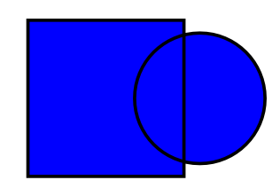
Gambar 12

4.2.8 Break Apart (Shift+Ctrl+K)
Sedangkan fungsi yang ini adalah untuk memisahkan beberapa path yang tergabung entah itu ter-union, intersection, combine, dsb menjadi beberapa objek gambar sendiri – sendiri. Objek gambar tersebut terpisah sesuai dengan bentuk asli dari gambar sebelumnya. Perhatikan beberapa conoth gambar berikut ini.
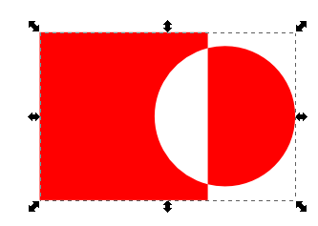
Gambar 13


Gambar 14
Dari kedua gambar di atas, gambar 13 adalah hasil dari exlusin. Nah, dengan menggunakan break apartmaka gambar tersebut bisa dipisahkan menjadi dua objek gambar, seperti pada gambar 14 di atas.

Tentang Bab Ini
Bab ini didedikasikan untuk para pembaca yang sedang mencari referensi tentang aplikasi desain yaitu Inkscape. Penulis hanya memaparkan apa yang diketahui saja, apabila ada kesalahan dalam penyebutan dan penjelasan mohon untuk dibenarkan.
Deskripsi tulisan:
- Ditulis menggunakan LibreOffice Writer
- Font Default Liberation Serif 12px
- Ukuran Layout A4
Bab ini juga merupakan bentuk dari artikel yang berada di link url http://waahyu.my.id/blog/union-difference-intersection-exclusion-division-cut-path-combine-dan-break-apart/ yang diterbitkan pada tanggal 04 Februari 2016.

Hubungi Penulis Bab Ini
Anda dapat menghubungi penulis bab ini via mail atau sosial media atau juga komentar di web blog penulis.
Mail : teknikmint@gmail.com
Twitter: @wa_ahyu

Bab 5 Instalasi Inkscape di Puppy Linux

Copyright © 2016 Irfanator Odyssey

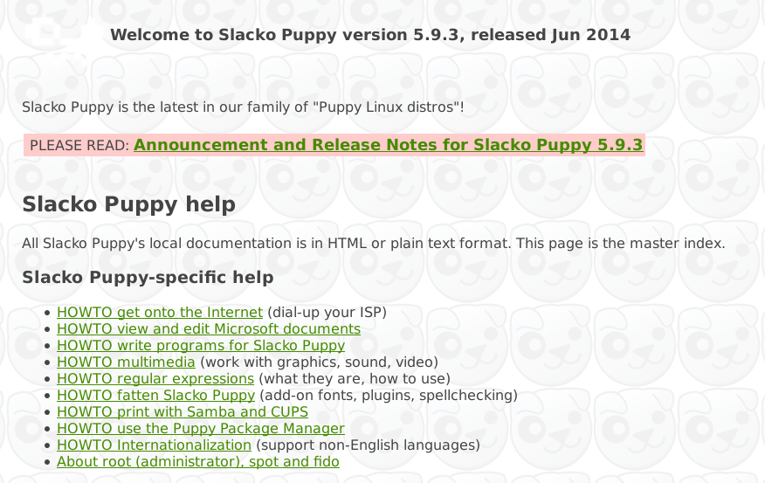Illustration 14: Puppy Slacko 5.9.3

Pertama download dulu file berikut:
PET inkscape-0.48.3.1-i486-s.pet 19.13 MB (dropbox)
TXZ gsl-1.16-i486-1gv.txz 1.08 MB (dropbox)

Uninstall terlebih dahulu Inkscape lite (kalau ada):
Buka Menu >> Setup >> Remove builtin packages >> Cari Inkscape Lite klik OK.

Install Inkscape:
Eksekusi file PET Inkscape atau cari "inkscape" di PPM, install sampai selesai.

Mengatasi Error:
"libgsl.so.0": No such file or directory.
Install gsl-1.16-i486-1gv.txz atau cari "gsl" di PPM.

"libpoppler.so.26": No such file or directory.
Buka /usr/lib
Anda akan menemukan file symlink libpoppler.so.43
Silahkan Anda rename file symlink tadi ke libpoppler.so.26

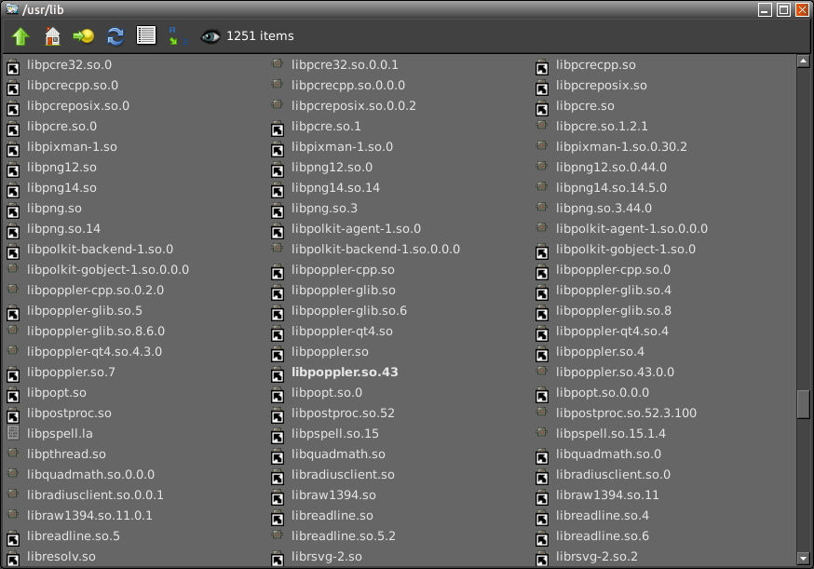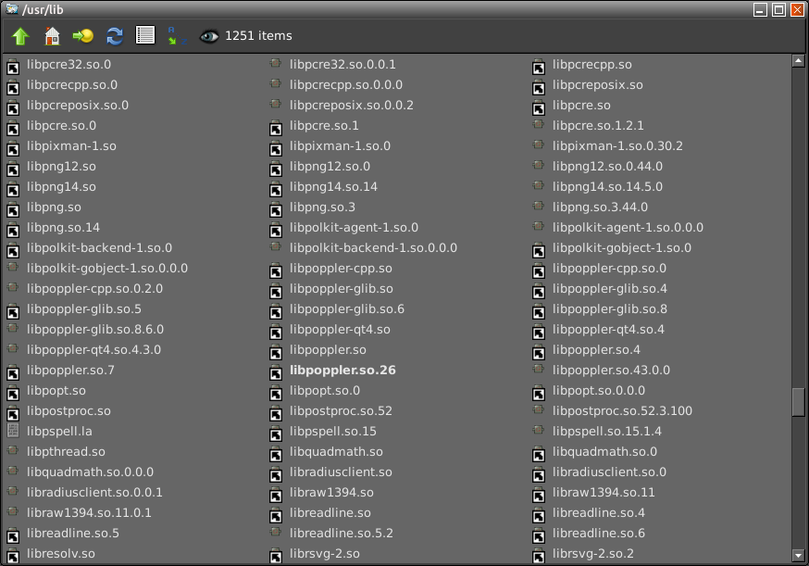

Coba buka kembali Inkscape melalui terminal, run command: "inkscape".

Screenshot:
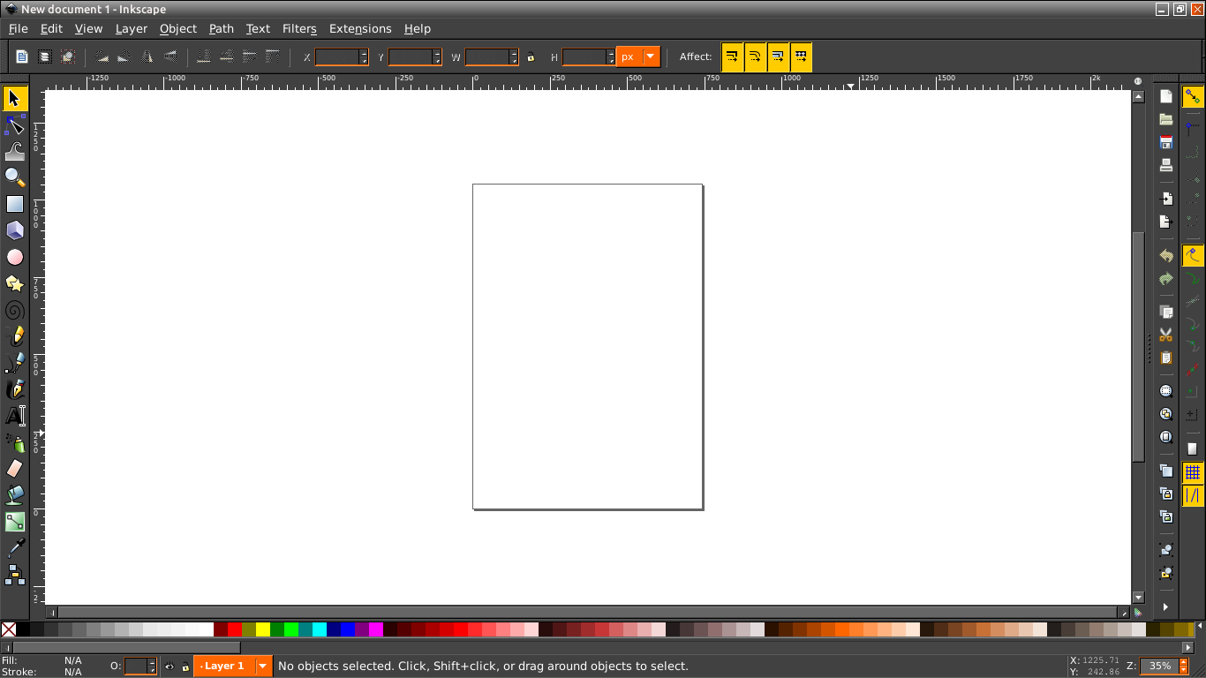

PPM = Puppy Package Manager.
Cara ini mungkin bisa diterapkan di GNU/Linux lain di mana file - file lib-nya kurang lengkap.

Sekian tulisan saya, semoga dapat membantu Anda berkreativitas...
Jika kurang paham atau menemukan masalah error lain, silahkan hubungi penulis!

Bab 6 Mengenal Object Transformation

Copyright © 2016 Taufiq <3ramayana@gmail.com>

Kali ini kita akan sedikit mengenal tentang Object Transformation atau perubahan objek. Object Transformation meliputi pergeseran (move), penskalaan (scale), rotasi (rotate), dan kemiringan (skew). Tentu pengertian ini bukan hal asing bagi kita, yang menjadi hal asing adalah bagaimana fitur ini hendak digunakan dalam Inkscape.

6.1 Metode Pertama
Tranformasi ini dapat kita lakukan dengan menggunakan Select and transform objects Tool ( ) yang ada pada menu Toolbar disisi kiri.

Untuk melakukannya, pilih objek yang akan ditransformasikan menggunakan tool tadi. Pemilihan ini akan memunculkan tanda arah panah pada objek, seperti pada Illustration 2. Pada kondisi ini, kita dapat melakukan pergeseran (move) menggunakan tombol arah panah pada keyboard atau menggerakkannya secara bebas menggunakan mouse dengan klik-drag pada objek. Pada tanda arah panah yang dilingkari, kita dapat melakukan penskalaan (scale) pada objek dengan metode yang sama, klik-drag pada tanda arah panah.
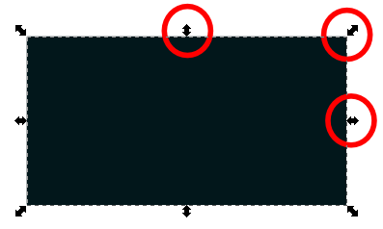Illustration 15 Kemunculan tanda arah panah klik-an pertama

Bagaimana dengan rotasi dan kemiringan ? Pada objek yang telah terpilih, lakukan klik sekali lagi, maka tanda arah panah akan berubah seperti pada Illustration 3. Lakukan klik-drag pada salah satu tanda arah panah dari ke-empat sudut untuk melakukan rotasi dengan titik pusat rotasi + seperti yang terlihat pada tengah objek. Dan lakukan klik-drag pda salah satu tanda arah panah dari ke-empat sisi untuk melakukan kemiringan. Tambahan, titik acuan rotasi + dapat kita pindahkan sesuai kebutuhan.

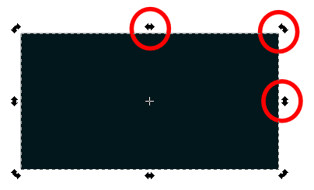Illustration 16Kemunculan tanda arah panah klik-an kedua

6.2 Metode Kedua
Sangat terlihat mudahkan, bagaimana mentransformasikan objek ? Pada sesi ini kita akan mengenal lebih dalam tentang Object Transformation.

Suatu waktu, kita akan membutuhkan perubahan objek yang “presisi dan terkontrol” baik pergesannya, rotasinya, penskalaannya dan kemiringannya. Sehingga disini kita akan menggunakan Transform Dialog. Dapat kita temui pada menu Object > Transform... .

a. Move
Berikan nilai positif pada kolom Horizontal untuk melakukan pergeseran ke kanan dan nilai negatif untuk pergeseran ke kiri. Begitupun pada kolom Vertical, nilai positif untuk pergeseran ke atas dan nilai negatif untuk pergeseran ke bawah. Nilai 0 untuk tidak ada pergeseran.

Ada beberapa satuan nilai yang dapat dipilih, seperti pada Illustration berikut.
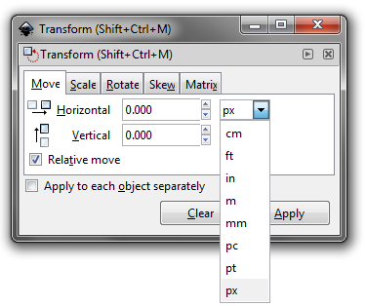Illustration 17 Dialog Transform (move)

Bila telah selesai peng-input-an nilainya, klik Apply untuk menerapkan perubahan pada objek. Perubahan pertama ini menjadi kondisi awal bila kita meng-klik Apply kembali, perubahan kedua menjadi kondisi awal untuk perubahan berikutnya dan seterusnya. Kita dapat mengembalikan objek ke kondisi semula dengan memberikan nilai kebalikan dari nilai yang telah di-input-kan. Opsi Apply to each object separately, sesuai artinya, kita akan menggerakkan objek bukan secara grup bila objek yang kita gerakkan lebih dari satu.

b. Scale
Input-kan nilai yang lebih besar dari nilai yang tampil pada kolom Width dan Height untuk melakukan perbesaran dan nilai lebih kecil untuk melakukan pengecilan.
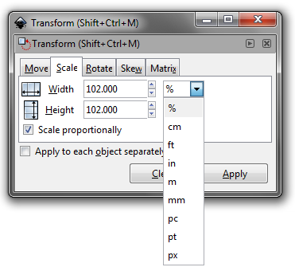Illustration 18 Dialog Transform (scale)
Opsi Scale proportionally digunakan untuk perbesaran dan pengecilan secara proposional. Kita tinggal memasukkan nilai disalah satu kolom dan satu kolom lainnya akan menyesuaikan secara proporsional.

c. Rotate
Input-kan nilai untuk melakukan rotasi. Objek akan melakukan rotasi dengan mengitari titik rotasinya yang ditandai dengan +.
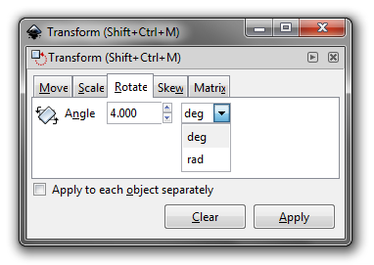Illustration 19 Dialog Transform (rotate)
d. Skew
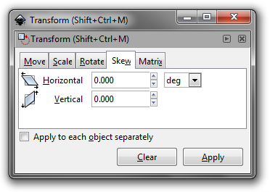Illustration 20 Dialog Transform (skew)
Kemiringan objek dapat kita lakukan baik secara horizontal dan atau vertikal. Baik berupa shape, teks ataupun image.

e. Matrix
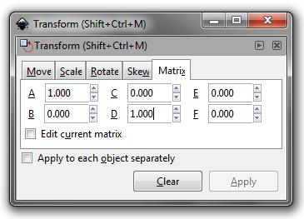Illustration 21 Dialog Transform (matrix)
Dengan tab matrix, kita dapat mentransformasikan sepaket baik pergesan, penskalaan, rotasi dan kemiringannya untuk sebuah objek. Jadi lebih simpel lagi kan ?

Untuk pengoperasiannya, A dan D berkaitan dengan penskalaan, B dan C berkaitan dengan kemiringan serta E dan F berkaitan dengan pergeseran. Untuk rotasi, menggunakan pola A=D dan B=-C.

Bab 7 Membuat Palet Warna

Copyright © Kukuh Syafaat <cho2@di.blankon.in>

Palet warna adalah sekumpulan jenis kelompok warna yang biasa digunakan pada Inkscape. Pada gambar berikut, palet warna ditunjukkan dalam area berwarna merah.

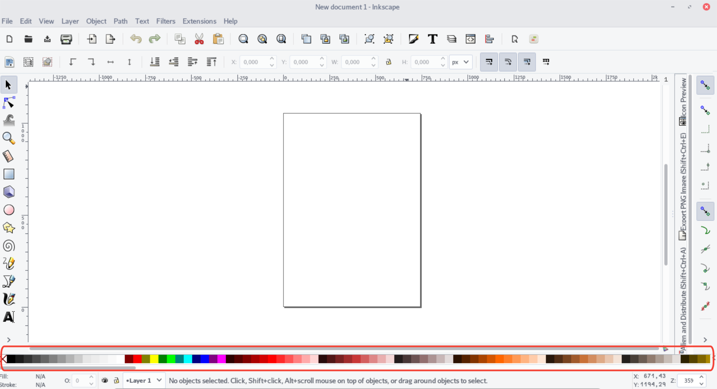
Untuk mengganti palet warna lainnya, pengguna dapat mengakses tombol < seperti gambar berikut.
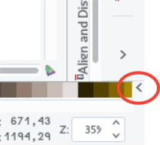

Kemudian akan muncul jenis palet warna lainnya.
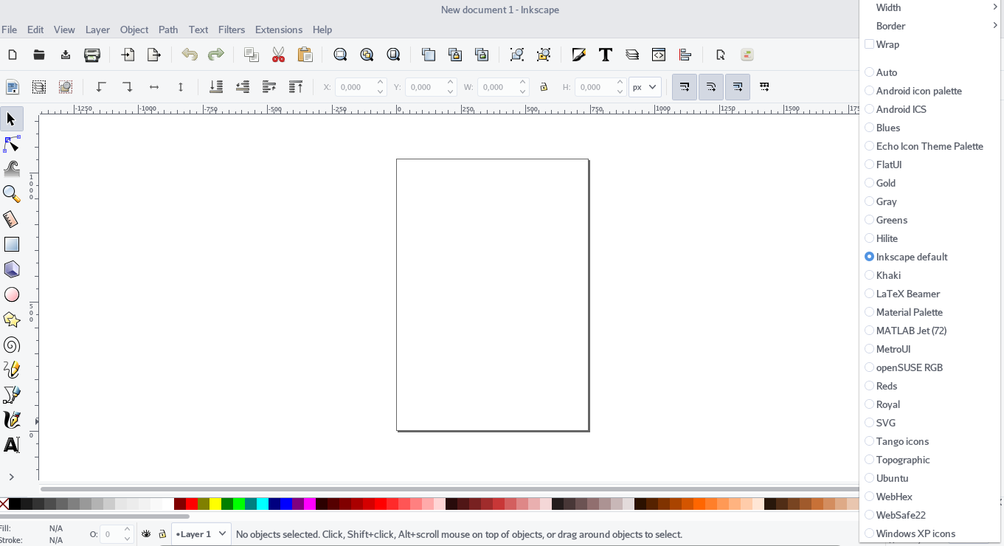
Format berkas palet warna berekstensi .gpl. Dalam sistem operasi GNU/Linux, berkas-berkas palet ini ada dalam direktori /usr/share/inkscape/palletes, sementara itu dalam sistem operasi Windows ada dalam direktori Program Files/Inkscape/share/palletes.
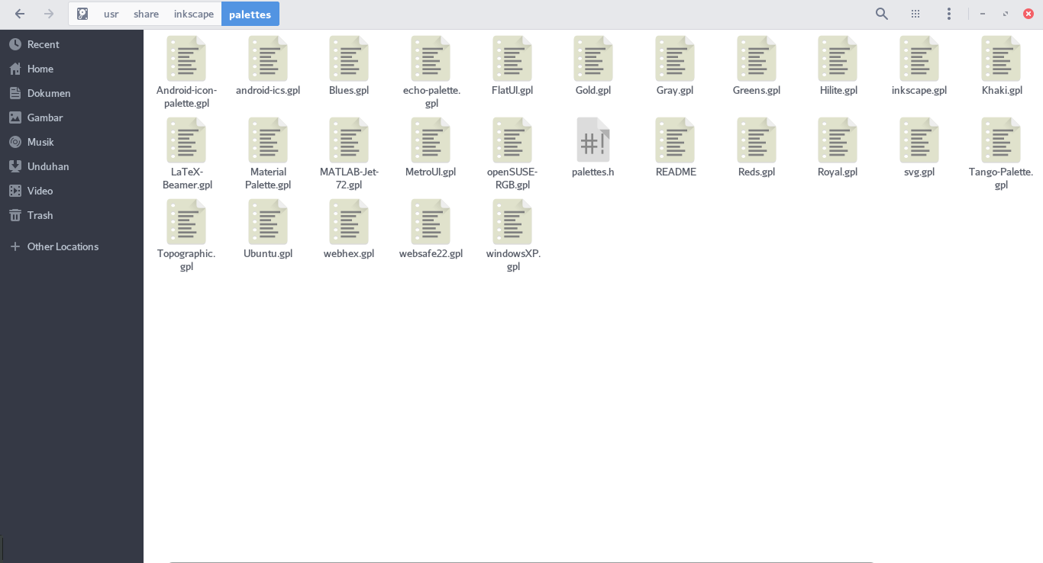
Buka salah satu berkas diatas, misal Tango-Pallete.gpl. Isi berkas tersebut seperti berikut.

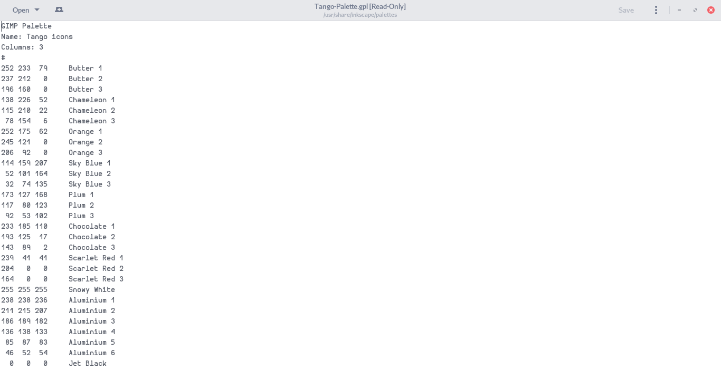
Isi berkas .gpl (palet warna) adalah seperti gambar diatas, yaitu menggunakan kode warna RGB. Misalnya untuk warna Butter 1 memiliki kode warna R=252, G=233, B=79. Sementara itu untuk warna Butter 2 memiliki kode warna R=237, G=212, B=0, dst. Untuk membuat berkas palet warna baru, cara paling mudah adalah dengan menyalin isi berkas diatas kemudian mengganti sesuai warna yang Anda kehendaki.

Sebagai contoh, kita akan membuat palet warna flat seperti http://flatuicolors.com/. Buat dokumen baru dengan editor teks kesayangan Anda, salin salah satu isi berkas .gpl diatas, kemudian ganti kode warna yang ada dengan warna pada http://flatuicolors.com/. Jangan lupa untuk memberi nama pada tiap warna yang dibuat.

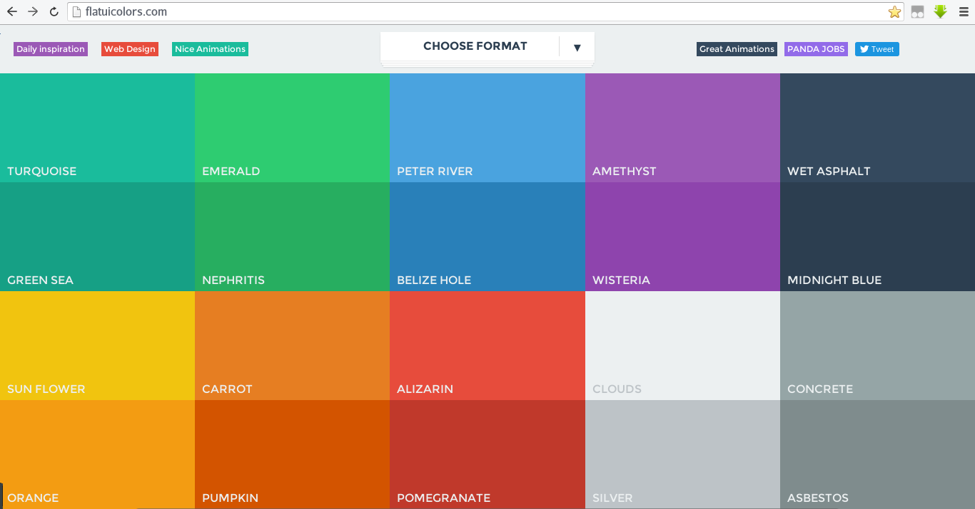
Untuk menyalin kode warna dibutuhkan aplikasi color selector, misalnya Gcolor2 pada GNU/Linux. Cara penggunaannya cukup mudah, hanya mengarahkan tombol eyedropper pada warna yang ingin diketahui kode warnanya. Pada gambar berikut, Gcolor2 mengambil kode warna Turquoise yang memiliki kode warna R=26, G=188, B=156. Salinlah kode warna tersebut pada teks editor yang berisi berkas palet warna yang akan kita buat.
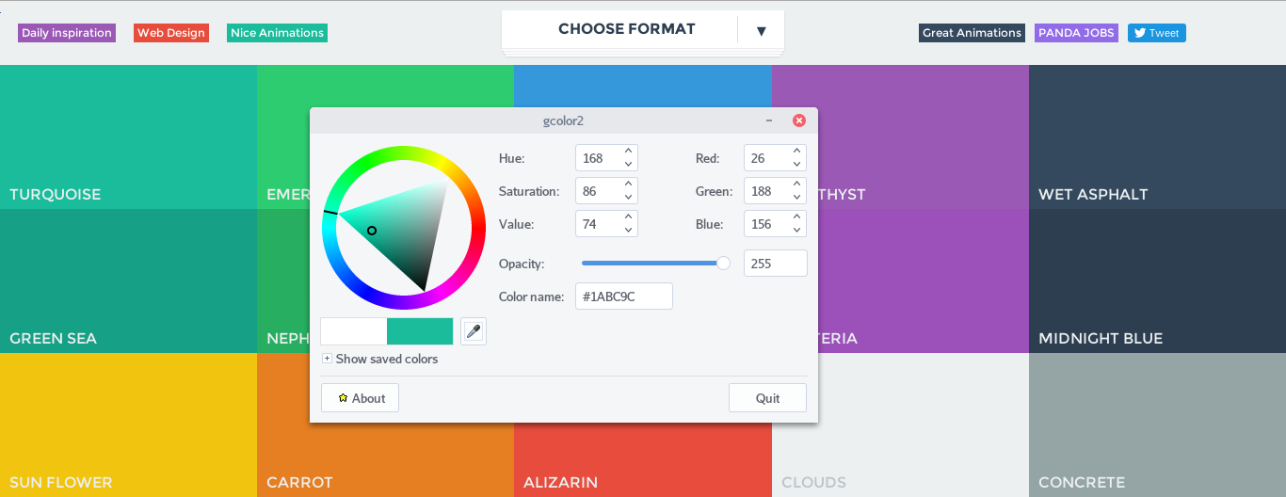
Setelah selesai menyalin semua warna pada http://flatuicolors.com/, isi berkas palet warna yang akan kita buat akan seperti berikut isinya.

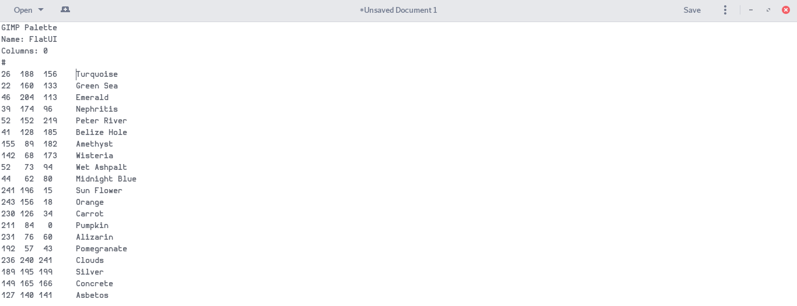
Simpan dokumen di atas dengan nama, misal FlatUI.gpl. Kemudian salin berkas tersebut dalam direktori /usr/share/inkscape/palletes untuk sistem operasi GNU/Linux (Anda membutuhkan akses root) dan direktori Program Files/Inkscape/share/palletes untuk sistem operasi Windows. Setelah selesai, buka kembali Inkscape Anda dan ganti palet dengan menekan tombol < seperti pada penjelasan awal. Palet baru buatan Anda akan muncul dan siap digunakan.
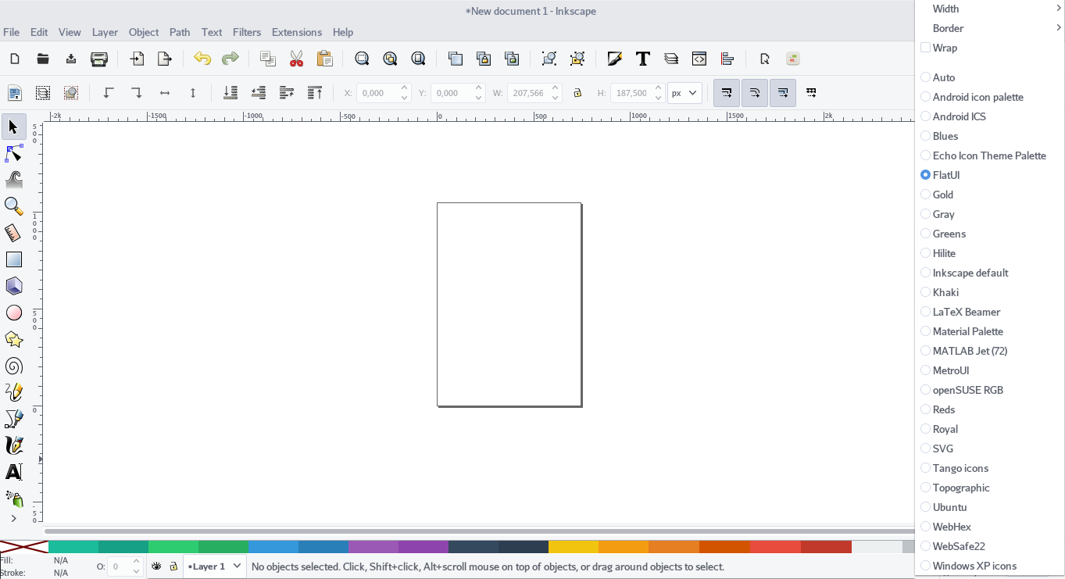
Palet ini juga dapat diunduh di https://github.com/cho2/flatui-palette.

Bab 8 Clone

Copyright © 2016 Ary Aldatama <ary.aldatama@gmail.com>

Membuat Color Halftone dengan Inkscape
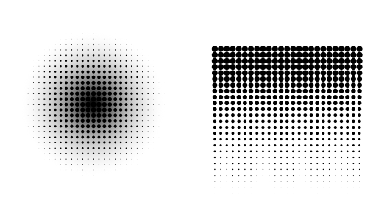
Illustration 22: Hasil yang Diharapkan

Step 1

Hal pertama yang dilakukan untuk membuat efek color halftone adalah dengan membuat objek yang akan diubah menjadi color halftone dapat berupa persegi, lingkaran ataupun gambar bitmap,untuk kali ini buat sebuah persegi dengan ukuran 400px x 400px
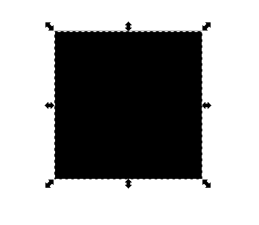
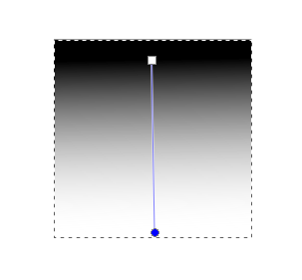

Step 2

Beri warna gradient hitam-putih pada objek yang telah dibuat atur sesuai keinginan.

Step 3

Letakkan sebuah lingkaran kecil dapat pojok kanan atas objek persegi.



Step 4

Buka Edit-Clone-Create Clone (Alt+D) Pilih di tab Color dan atur pada weight,height sebesar 400px X 400px lalu Create.
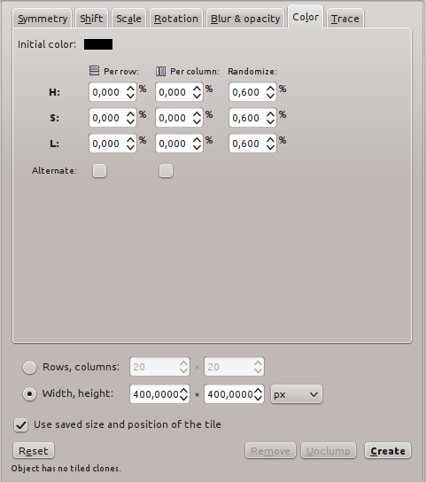

Dan jadilah Color Halftone.

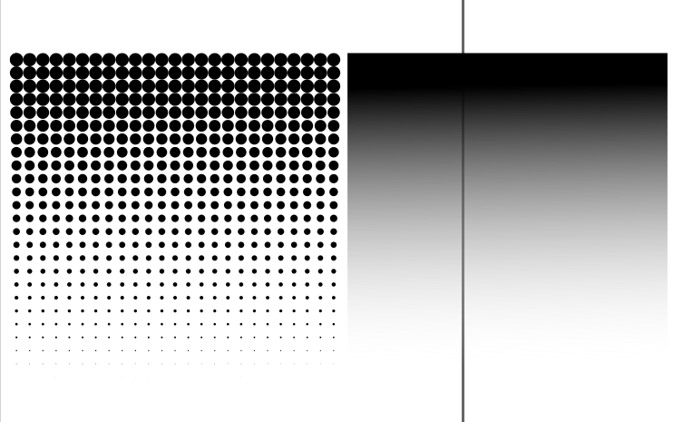

Illustration 23: Hasil Akhir

Bab 9 Toolbar

Copyright © 2016 Muhammad Yuga Nugraha <myugan59@gmail.com>

1. Selection Tools (F1)


Berfungsi untuk memilih,mengubah ukuran,memutar,dan menggeser suatu objek.

2. Edit Tools (F2)
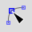

Berfungsi untuk mengolah object yang berbentuk garis atau kurva.Edit tools juga terdiri atas tools berikut ini :

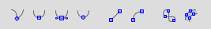

3. Tweak Tools (Shift+F2)


Berfungsi untuk mengubah bentuk objek menjadi bentuk yang berbeda dengan menggunakan Mode berikut:
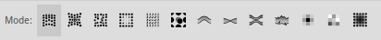

4. Zoom (F3)


Berfungsi untuk memperbesar dan memperkecil ukuran tampilan dokumen.

5. Rectangle Tool (F4)


Berfungsi untuk membentuk objek kotak atau persegi panjang.

6. 3D Boxes Tool (Shift+F4)


Berfungsi untuk membuat objek kotak 3 dimensi.

7. Circle Tool (F5)


Berfungsi untuk membuat objek lingkaran atau oval.

8. Stars and Polygons Tool (*)

Berfungsi untuk membuat objek dengan banyak sisi,kalian dapat mengatur sisi objek pada tool ini:

9. Spiral Tool (F9)


Berfungsi untuk membuat objek spiral.

10. Freehand Tool (F6)


Berfungsi untuk menggambar objek bebas.

11. Line Tool (Shift+F6)


Berfungsi untuk menggambar garis yang saling terhubung,bisa untuk membentuk garis melengkung dengan 1 klik untuk titik awal,di titik akhir tahan garis kemudian arahkan ke arah yang di inginkan.

12. Calligraphic or Brush tool (Ctrl+F6)


Berfungsi untuk menggambar objek seperti pena.

13. Text tool (F8)


Berfungsi untuk membuat text yang dapat di edit.

14. Spray tool (Shift+F3)


Berfungsi untuk memperbanyak objek yang di sentuh.

15. Erase tool (Shift+E)


Berfungsi untuk menghapus objek,tool ini berupa garis.Ketika garis mengenai objek maka objek tersebut akan terhapus.

Bab 10 Pengenalan Document Properties

Copyright © 2016 Ferry Hidayat <eferryday@gmail.com>

Pada bab ini kita akan membahas sedikit tentang Document Properties di Inkscape. Bagian Document Properties yang akan dibahas hanya pada bagian tab Page. Menu ini dapat diakses dengan shortcut Shift+Ctrl+D.

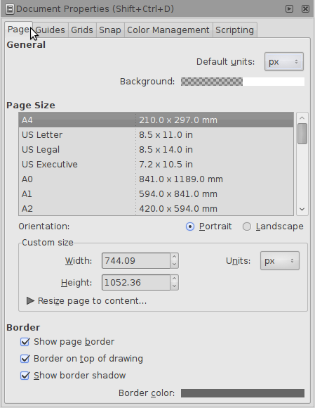

Secara garis besar pengaturan Page pada Document Properties terdapat tiga bagian, yaitu General, Page Size dan Border.

1. General.
Dalam General terdapat Default units dan Background.

Default unit digunakan sebagai standar satuan ukuran dalam workspace saat kita akan membuat objek di Inkscape. Di dalam Default units terdapat px, pt, pc, mm, m, in, ft, cm.

Background berfungsi untuk mengatur keseluruhan background yang digunakan di workspace Inkscape. Secara default background workspace Inkscape adalah bentuk transparan dari warna putih(bisa diliat dibagian ditandai warna merah, bagian kotak-kotak untuk melihat kadar transparasinya dan bagian putih adalah warna asli background). Jika kita klik maka akan memunculkan menu baru.
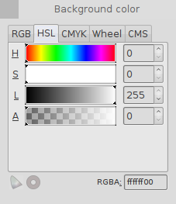

Di bagian Background color kita dapat menggunakan beberapa mode pemilihan warna, sebagai contoh HSL. Bagian A(Alpha) mewakili kadar transparasi suatu warna.

2. Page Size.

Pada bagian Page Size ada beberapa bagian utama yaitu Page size, Orientation, Custom size dan Resize page to content... .

1. Page Size

Page size berfungsi untuk mengatur ukuran halaman workspace Inkscape. Di dalamnya sudah terdapat berbagai macam template ukuran halaman workspace.

2. Orientation

Bagian Orientation berfungsi untuk mengatur orientasi halaman di Inkscape. Portrait untuk halaman yang membentang ke atas sedang Landscape untuk halaman yang membentang ke samping.

3. Custom Size
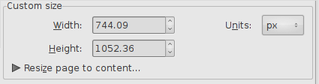
Bagian Custom Size berfungsi untuk mengatur ukuran halaman workspace Inkscape seperti pada Page Size namun disini ukuran bisa diubah secara custom oleh kita sendiri. Ada Width untuk mengatur lebar, Height untuk mengatur tinggi dan Units untuk satuan ukuran halaman.

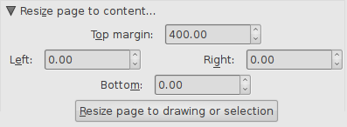
4. Resize page to content

Bagian Resize page to content berfungsi untuk mengatur halaman workspace yang menggunakan objek yang sudah dibuat di Inkscape sebagai acuan ukuran halaman. Terdapat 4 pengaturan utama(Top margin, Left, Right, Bottom) untuk mengatur jarak margin kertas dari objek di Inkscape. Dan tombol Resize page to drawing or selection untuk menerapkan pengaturan margin.

5. Border
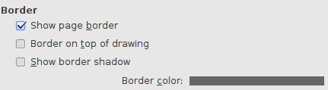

Bagian Border berfungsi untuk mengatur pembatas/border yang membatasi halaman workspace di Inkscape. Terdiri dari Show page border, Border on top of drawing, Show border shadow dan Border color.

1. Show page border berfungsi untuk menampilkan pembatas halaman workspace di Inkscape.
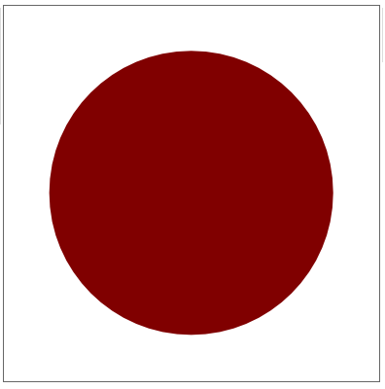

2. Border on top of drawing berfungsi untuk membuat border tepat terlihat saat objek gambar di Inkscape melewati border.
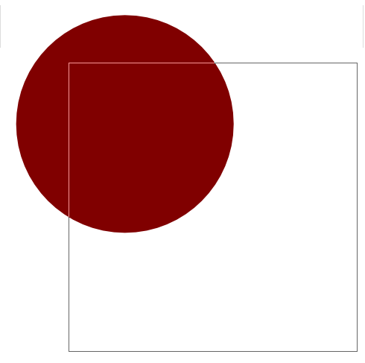

3. Show border shadow berfungsi untuk menampilkan shadow untuk border.

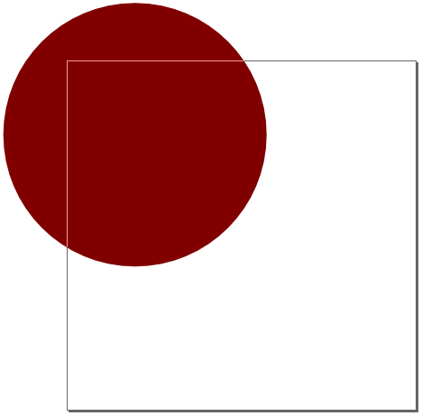

4. Border Color berfungsi untuk mengganti warna border. Jika diklik maka akan menampilkan jendela yang sama persis seperti saat mengganti warna background workspace.
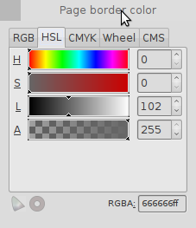

Lampiran
Bagian ini memuat halaman-halaman yang telah tidak digunakan tetapi tetap harus dicantumkan demi kepentingan sejarah proyek ini. Di antaranya Panduan Penyusunan Buku dan Catatan Perubahan.

Panduan Penyusunan Buku
Bagian ini ditulis untuk semua calon penulis (kontributor) buku ini.
Deadline: | 31 Maret 2016
Fokus: | perkenalan, bukan tutorial.
Tebal: | hanya 20 halaman 50 halaman
Fonta: | FreeSerif 12 pt.
Spasi: | 1.5.
Format: | dokumen harus ditulis dalam format ODT (LibreOffice, OpenOffice, Calligra Office).
Porsi: | satu bab buku ini bisa sependek 1 halaman saja.

Jika Anda ingin menulis, buatlah tulisan pendek yang memperkenalkan salah satu bagian dari Inkscape. Contoh, saya mengisi bagian perkenalan sejarah Inkscape pada bab pertama. Silakan Anda memilih dari daftar di bawah ini yang bisa Anda tulis. Kaidah penulisan buku ini adalah tulis apa yang bisa ditulis, buat sendiri bab apa pun yang disukai, dan jangan menunggu yang belum ada.
- Bab Perkenalan.
- Bab Menu Bar.
- Bab Tool Bar.
- Bab Pen Tool.
- Bab Bezier Tool.
- Bab Select Tool.
- Membuat Palet Warna.
- Silakan tambahkan sendiri yang disukai.
Bagian ini akan dihapus nanti jika buku ini selesai.

Catatan Perubahan

- 17 Februari 2016: buku ini mulai dibuat dengan isi halaman judul, halaman nama penulis, halaman panduan, dan halaman bab 1.
- 18 Februari 2016: ditambahkan bab 2 dari Rofiquzzaki <babisayabundar@gmail.com>. Rev 1.
- 19 Februari 2016: ditambahkan bab 3 dari Rofiquzzaki <babisayabundar@gmail.com>. Rev 2.
- 19 Februari 2016: ditambahkan bagian Catatan Perubahan. Rev 2.
- 19 Februari 2016: ditambahkan bab 4 dari Wahyu Setiyono <teknikmint@gmail.com>. Rev 3.
- 21 Februari 2016: ditambahkan bab 5 dari Irfanator Odyssey <irf.neko@gmail.com> . Total 27 halaman. Rev 4.
- 23 Februari 2016: ditambahkan bab 6 dari Taufiq <3ramayana@gmail.com>. Total 32 halaman. Rev 5
- 23 Februari 2016: Kukuh Syafaat <cho2@di.blankon.in> menambahkan bab 7. Total 36 halaman. Disunting ulang oleh koordinator menjadi 47 halaman. Rev 6.
- 24 Februari 2016: ditambahkan bab 8 dari Ary Aldatama <ary.aldatama@gmail.com>. Koordinator melakukan editing ulang pada tata letak halaman, ditemukan bahwa Rev 6 sebenarnya kurang dari 47 halaman. Total yang benar revisi ini 44 halaman. Rev 7.
- 5 Maret 2016: ditambahkan bab 9 dari Muhammad Yuga Nugraha <myugan59@gmail.com> (Bab 9). Total halaman menjadi 46. Rev 8.
- 6 Maret 2016: ditambahkan bab 10 dari Ferry Hidayat <eferryday@gmail.com>. Total halaman menjadi 54. Target halaman telah terlampaui. Rev 9. Masuk fase penyuntingan.
- 9 Maret 2016: disunting sebagai edisi final siap rilis.

http://waahyu.my.id

